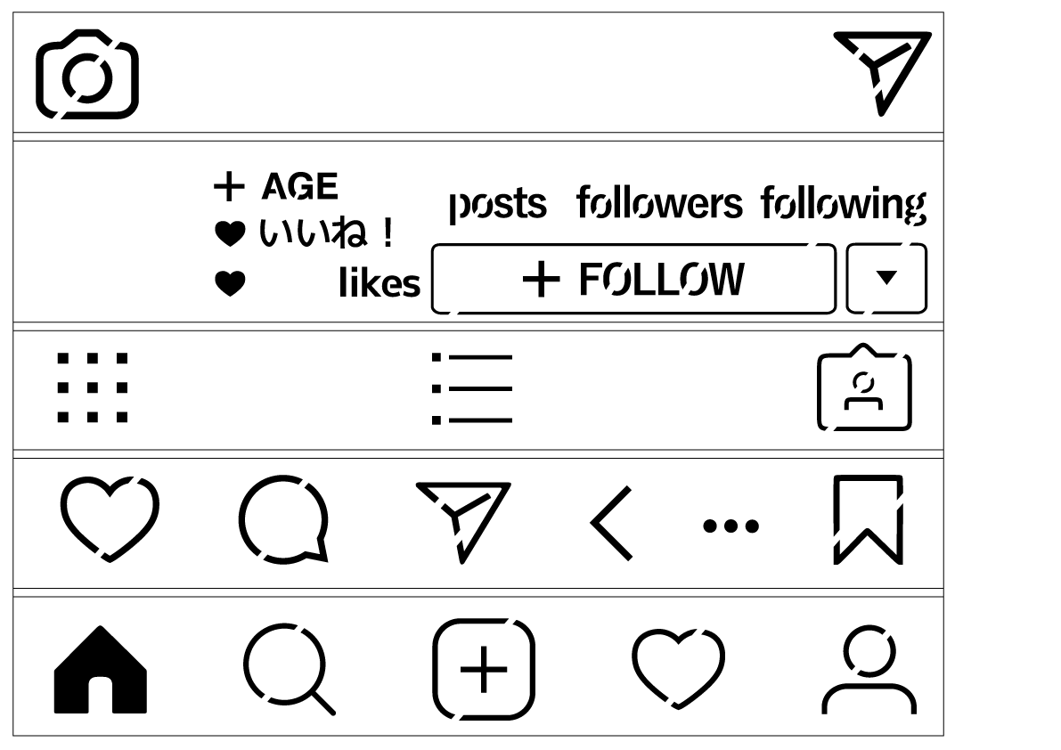

好きなタイトルにできるよ！

フォントやサイズを変えてね

777

777 777 777